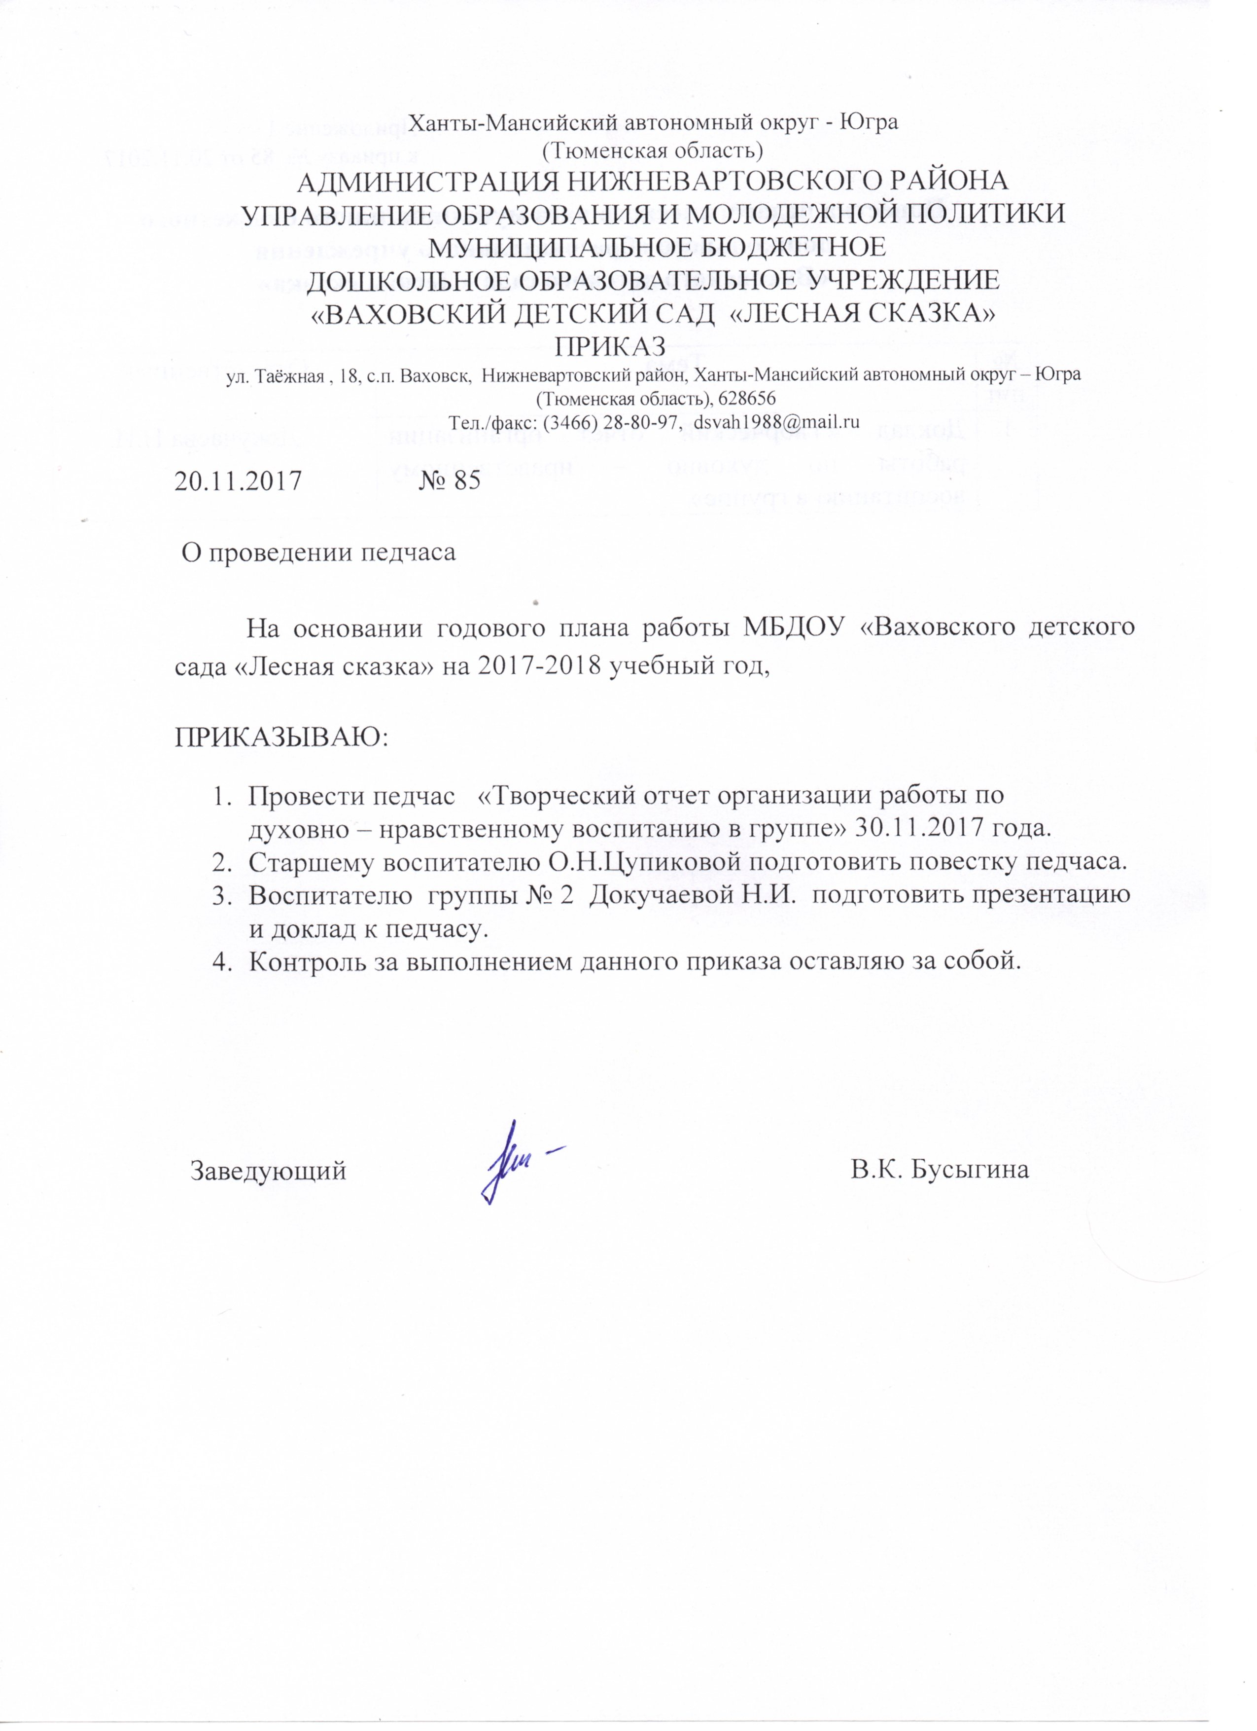

Муниципальное бюджетное дошкольное образовательное учреждение
«Ваховский детский сад «Лесная сказка»

Творческий отчет
организации работы
по духовно – нравственному
воспитанию в группе
(средняя группа)
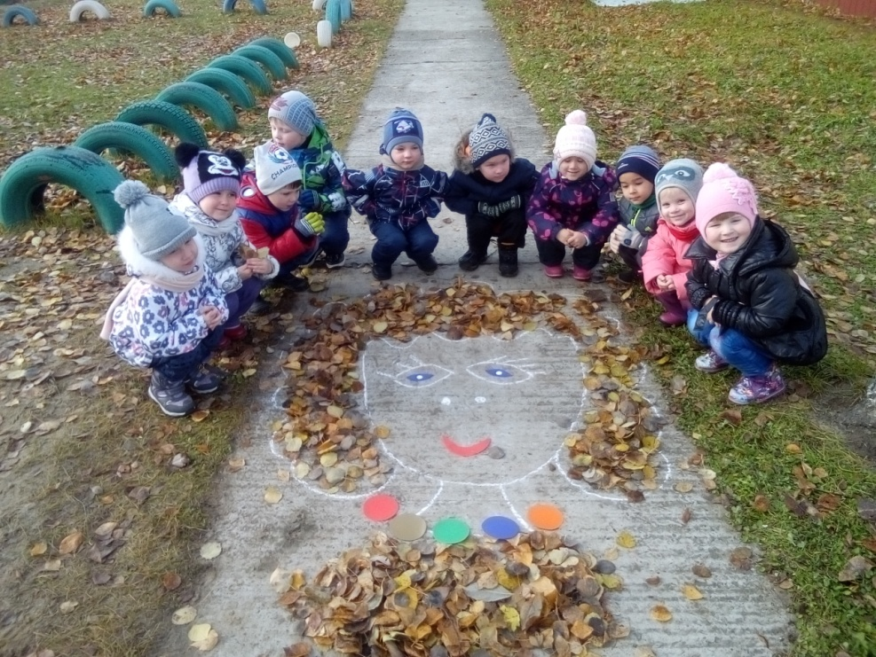

Воспитатель: Докучаева Наталья Ивановна

2017 год
Творческий отчет организации работы по духовно – нравственному воспитанию в группе
(средняя группа)
«Все начинается с детства» - действительно, задумываясь об истоках духовно - нравственных чувств, мы всегда обращаемся к впечатлениям детства - это и дрожание кружев с молодых листьев березы, и родные напевы, и восход солнца, и журчанье весенних ручьев. Воспитание чувств ребенка с первых лет жизни является важной педагогической задачей. Ребенок не рождается злым или добрым, нравственным или безнравственным. То, какие нравственные качества разовьются у ребенка, зависит, прежде всего, от родителей, педагогов и окружающих его взрослых, от того, как они его воспитают, какими впечатлениями обогатят.
Духовно - нравственное воспитание процесс долговременный, предполагающий внутреннее изменение каждого участника, который может найти отражение не здесь и не сейчас, в дошкольном детстве, а гораздо позднее, что затрудняет оценку эффективности проводимой деятельности, но не уменьшает значимости нашей работы.
«Пусть ребенок чувствует красоту и восторгается ею, пусть в его сердце и в памяти навсегда сохранятся образы, в которых воплощается Родина». В.А.Сухомлинский.
Суть этого воспитания состоит в том, чтобы посеять и взрастить в душах наших детей семена любви к родному дому, семье, природе, к истории, культуре и духовному богатству нашего народа.
Наша работа по духовно - нравственному воспитанию детей планируется в соответствии с «Основной образовательной программой дошкольного образования».
С учётом данной программы мы выбрали нужные ориентиры для духовно-нравственного воспитания детей, поставили перед собой задачи: научить детей гордится своими корнями, своей родословной, историей своего народа, любить Родину такой, какая она есть!
Что может заинтересовать ребёнка? Наша многовековая история и культура, терпение, доброта, щедрость, милосердие, стремление к духовности – вот то, что всегда лежало в основе быта и традиций человека. Так как привычки и ценности, заложенные в детстве, станут нравственным фундаментом для принятия жизненно важных решений в будущем.
У детского сада – своя миссия: прежде всего, чтобы дети были счастливы и здоровы. Чтобы каждый день пребывания малышей в детском саду прибавлял им уверенности в себе и в своих силах, чтобы общение становилось уроком человеческого достоинства и взаимоуважения, чтобы каждый нашел свой талант и сферу подлинного интереса в жизни, чтобы они дружили, радовались и любили.
Воспитатель для дошкольника – первый человек после родителей, обучающий его правилам жизни в обществе, расширяющий его кругозор, формирующий его взаимодействие в человеческом социуме. На нём лежит огромная ответственность за сегодняшнюю и будущую жизнь воспитанника, которая требует от педагога высокого профессионализма и огромных душевных сил.
Мы также должны помнить, что дети – это наше отражение. В первую очередь мы сами должны стать носителями духовно - нравственной культуры, которую стремимся привить детям.
Для достижения цели по духовно - нравственному воспитанию мы в своей группе используюем следующие формы работы:
- Чтение народных и авторских сказок, литературных произведений о добре и зле.
- Знакомство с русскими народными потешками, сказками, колыбельными песнями.
- Беседы и ситуативных разговоры о семье и членах семьи, о добре и зле, о жадности и щедрости, о милосердии, дружбе и взаимопомощи; о безопасности; о России и о малой Родине. Для организации работы по духовно - нравственному воспитанию детей большую роль играет организация патриотического уголка «Россия – родина моя», куда входят: символика страны, области, родного края; альбомы с фотографиями области, страны; различные поделки.
- Знакомство с календарными православными и народными праздниками и проведение некоторых из них (Рождество, Рождественские Святки, Масленица, Пасха, праздник Осени, День Народного Единства, День Матери, Новый год, День Защитника отечества, 8 Марта, День Победы, День защиты детей, День России, Зарница.
- Тематические выставки детского творчества: «Как я провел лето»; «День Матери»; «Вот, какая осень»; «Ах, зимушка – зима»; «Дед Мороз и Снегурочка»; «Новогодние и Рождественские праздники»; «Весна – красна»; «8 Марта»; «Пожарная безопасность»; «День космонавтики»; «Рыбы»; «День народного единства» и др..
- Продуктивная деятельность – это лучший способ выражения эмоций детей от увиденного. Дети творят - это помогает им еще раз пережить чувство прекрасного и закрепит знания и впечатления. Подарок, сделанный своими руками, детскими руками «греет». Дети с большим удовольствием делают подарки своим близким, организовывают выставки творческих работ: «День пожилого человека», «Ах, какая мама. Загляденье прямо!», «Подарок для мамы из осенних листьев», «Поделка на 8 марта» и др..
- Знакомство детей с жизнью православных святых и защитников земли русской, как пример высокой духовности и нравственности, патриотизма в виде рассказа с использованием видеофильмов, детской литературы перед днем памяти святого как отдельное занятие или как часть занятия по ознакомлению с окружающим перед Днем защитника Отечества, Днем Победы.
- Социализация жизни дошкольника, включающая формирование у него умения вести себя в общественных местах, общаться с взрослыми и сверстниками, помощь взрослым в режимных моментах, дежурство, расчистка участка на прогулке (проводятся беседы, ООД, показ презентаций, просмотр мультфильмов и т.д.).
- Формирование интереса к основам экологической культуры, гуманного отношения ко всему живому, воспитывать бережное отношение к природе. С детьми участвовали в Международном конкурсе Природный парк «Сибирские увалы» - заняли 2 место по Нижневартовскому району; оформление выставки «Берегите природу»; ООД «Проделки Бабы Яги» - прививать любовь детей к природе Родного края; изготовление гербария листьев деревьев родного края; беседы на прогулках; наблюдение за живой и неживой природой; создание жалобной книги и др..
- Воспитывать в душе каждого ребенка любознательность, чувство красоты, любви и привязанности к своей семье и к Родине. Проводилось мероприятие воскресной школы в рамках проекта духовно - нравственного воспитания
«Семейного центра основ православной культуры» на тему «Семейные традиции» с чаепитием и создание мультфильма «День рождение семьи»; Создание «Моя первая энциклопедия»; Родительское собрание «Я – семья - род – народ» (рисование «Семейное счастье» и чаепитие).
- Тематика компьютерных видеороликов используемых мною разнообразна, мы с детьми создали короткометражные фильмы, например: «Родное», «Флаг России», «Родина моя», «Моя семья».
- Сюжетно – ролевые игры (атрибуты к ним): «Почта», «Больница», «Салон красоты», «Магазин», «Шоферы» и др..
- Тематические акции – это одна из интерактивных форм работы с родителями. Акции направлены на сотрудничество семьи в решении проблем образования и воспитания детей, повышения роли и ответственности родителей в деле гражданского образования и воспитания ребёнка. Так были организованы и проведены: «Домик для весенних жильцов своими руками»; зимние постройки совместно с детьми; весенний субботник; родители принимают активное участие в изготовлении различных поделок.
- Наши дети принимают участие в конкурсах разного уровня (Всероссийская викторина «Моя любимая Россия», Международное тестирование «Экология моей планеты», Всероссийской викторине «Моя мама – лучше всех»).
Наши воспитанники гордятся, что участвуют в разных мероприятиях ДОУ и группы, испытывают радость от полученных результатов, и мы в свою очередь понимаем, что затраченные усилия не прошли даром.
Конечно же, не все в нашей работе пока удается, есть над, чем поработать (повысить компетенцию педагогов по духовно-нравственному воспитанию, расширить взаимодействие с родителями, пополнить материально-техническую базу ДОУ), но все же главный результат нашей работы, заключающийся в усвоении ребёнком вечных ценностей: милосердия, сострадания, правдолюбия, в стремлении его к добру и неприятии зла, происходит успешно. В комплексе идет целостное формирование духовно-нравственной личности ребёнка.

